台北市士林區不動產交易迴歸模型
作者:王瑢淇

緒論
使用內政部不動產交易查詢服務網，查詢112/3-113/6台北市士林區的不動產交易資訊，並建立回歸模型，預測不動產的價格。

資料集介紹
欄位名稱 | 資料類型 | 意義
dollar | interval | 萬元/坪
vacancy | interval | 總面積(坪)
mainbuilding | interval | 主建物佔比
age | interval | 屋齡
parkingspace | nominal | 有無車位:有=1，無=0
elevator | nominal | 有無電梯:有=1，無=0
type | nominal | 房屋類型:公寓=1，住宅大樓=2，透天厝=3，華廈=4，廠辦=5，住宅大樓11層以上=6，空白=0

建模
原模式m1:
- 先建立一個全模式
- 使用逐步回歸
全模式dollar =vacancy + mainbuilding + age + parkingspace + elevator
由下圖可知變為
dollar =52.7-0.07vacancy + 46.8mainbuilding +-0.9age + 14.7elevator
由於調整後R-squared只有0.43因此調整變數
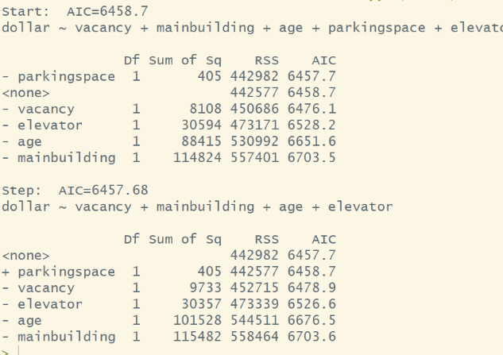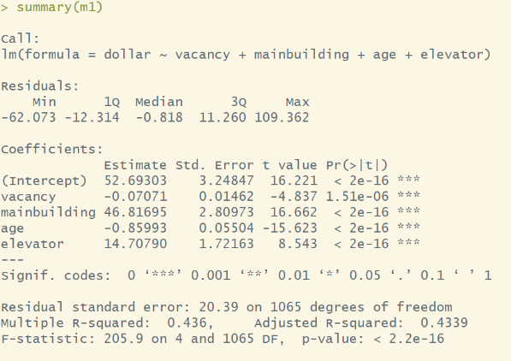
模式2(m2):
變數調整:
vacancy3=vacancy**(1/4)
mainbuilding2= mainbuilding**(1/8)
age2= age**(1/8)
dollar2= dollar**(1/2)
m2= dollar2 =5.7-0.31 vacancy3 +7.28 mainbuilding2 +-3.06age2 +1.04 elevator
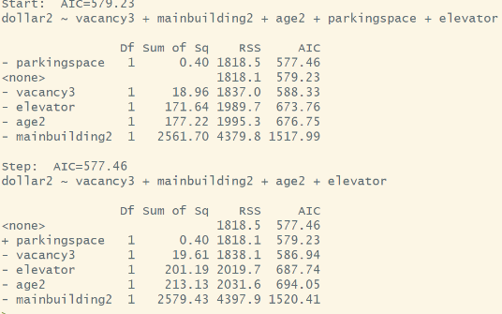
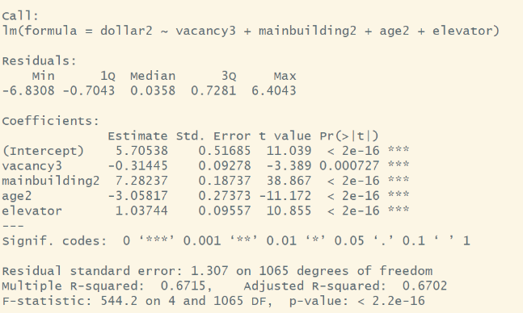
分別對殘差進行常態性、隨機性，均值性，共線性檢定
- 常態性檢定
* Shapiro-Wilk normality test
拒絕H0，殘差非常態
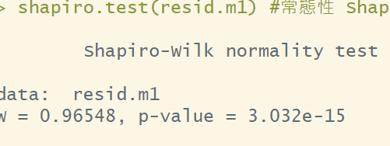
- 隨機性檢定
*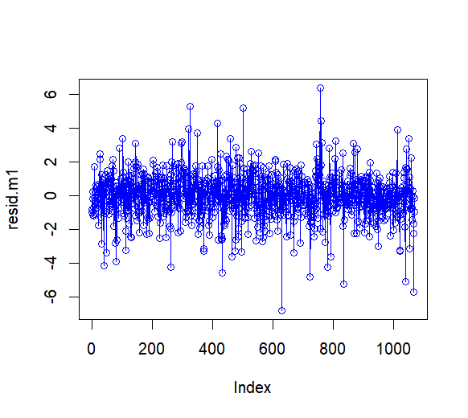
* Durbin-Watson Statistic
如下圖殘差有一定的自相關
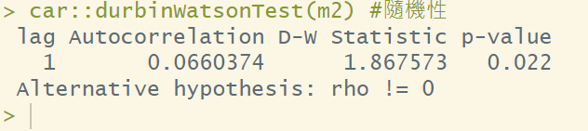

- 均值性檢定
* Breusch-Pagan test
如下圖，支持均值性的假設
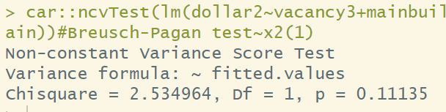
- 共線性檢驗
若vif值小於5則無明顯共線性
如下圖m2殘差無共線性
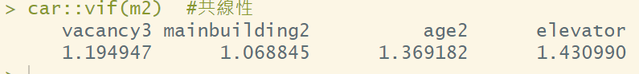

離群值的檢驗
- 先畫t化殘差圖觀察殘差大致分布
- 計算cook’s distance找出離群值
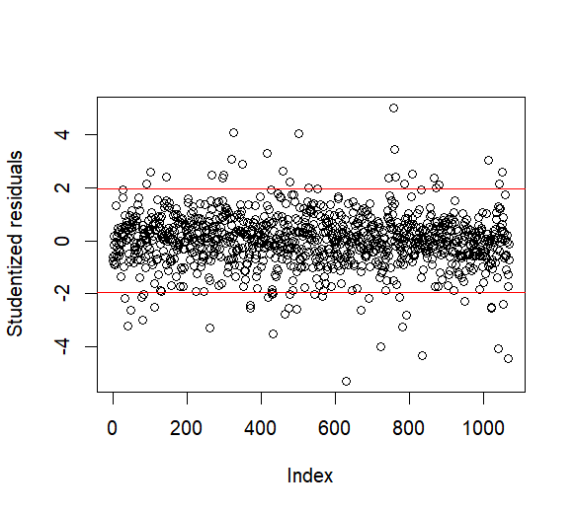
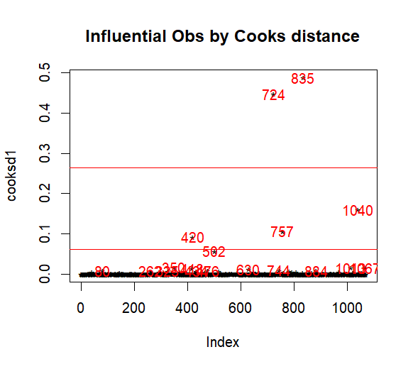

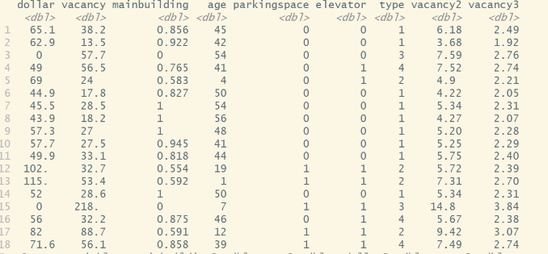
如上圖，透過cook’s distance找出離群值

以test資料驗證，並算出均方預測誤差
如上圖均方預測誤差為25.01395

模式3(m3):
變數調整:
由於m2殘差均無符合獨立，常態性
因此新加入一變數type
type2=type^4
逐步迴歸
m3= dollar2=5.16-0.32vacancy3+7.15mainbuilding2-2.64age2 +1.41elevator-0.002type2
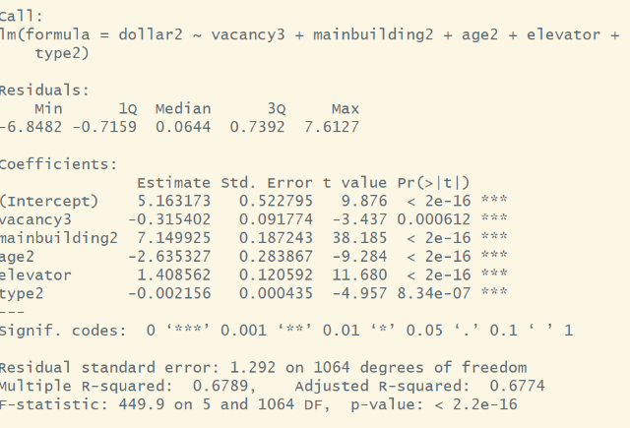
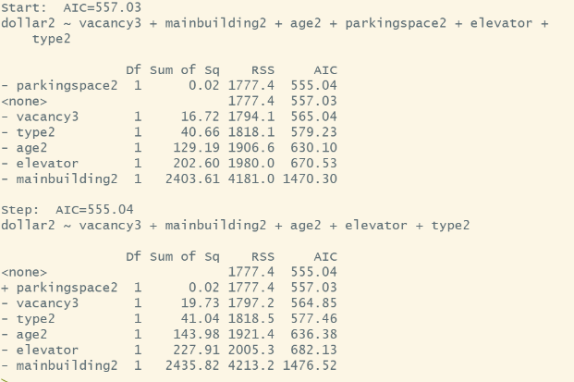

分別對殘差進行常態性、隨機性，均值性，共線性檢定
先畫直方圖初步觀察殘差
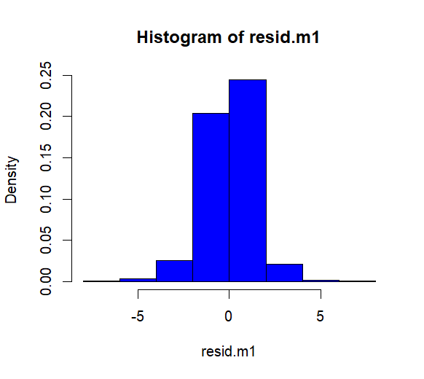
- 常態性檢定
* Shapiro-Wilk normality test
拒絕H0，殘差非常態
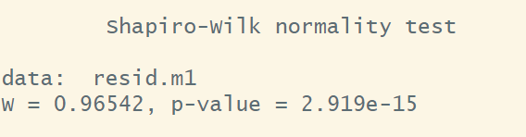
- 隨機性檢定
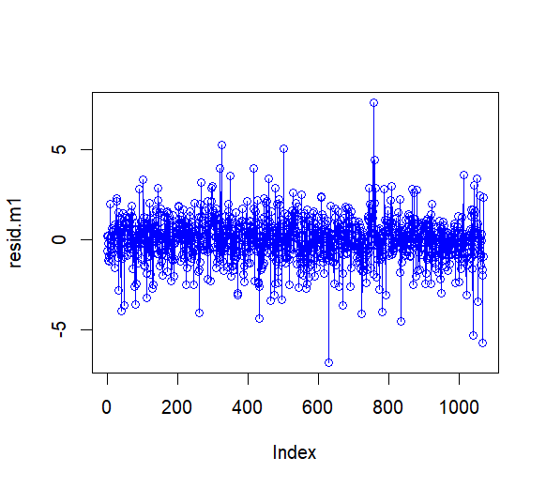
* Durbin-Watson Statistic
如下圖，殘差自相關不為0
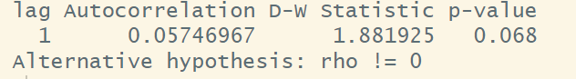
- 均值性檢定
* Breusch-Pagan test
如下圖，支持均值性的假設
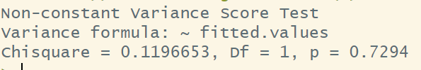
- 共線性檢驗
若vif值小於5則無明顯共線性
如下圖m2殘差無共線性

離群值的檢驗
- 先畫t化殘差圖觀察殘差大致分布
- 計算cook’s distance找出離群值
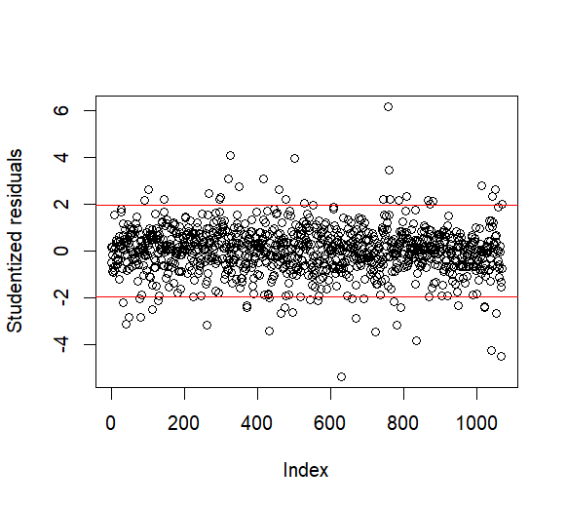
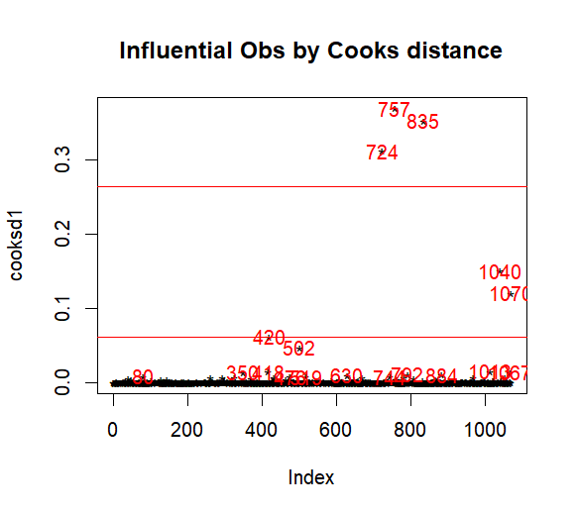
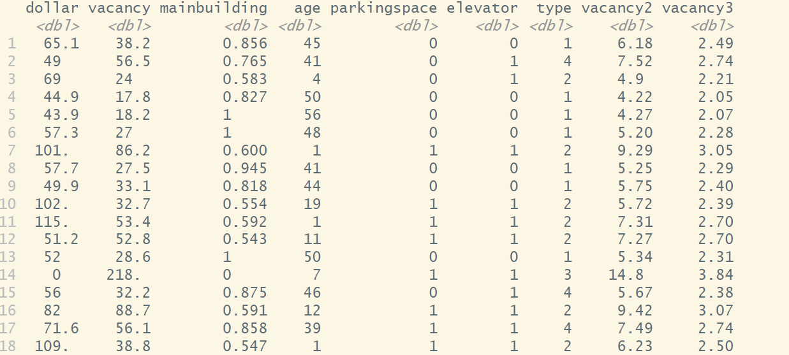
如上圖，找出離群值

以test資料驗證，並算出均方預測誤差
均方預測誤差為25.25944

模型選擇
- 比較兩者Mallows' Cp值
模型 m2 的 Cp ​ 值為 5
模型 m3 的 Cp值為 6，雖然也很好，但相對於 m2 略差一些。
- 比較兩者AIC值
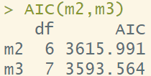
模型 m3 比 m2小，m3比m2好一些
- 比較兩者BIC值
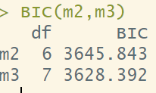
模型 m3 比 m2小，m3比m2好一些

- 比較兩者調整後的R-squared
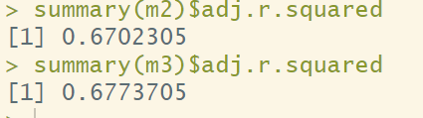
模型 m3 比m2大，解釋能力比m2好

結論:
- 取m3為最佳模型
m3= dollar2=5.16-0.32vacancy3+7.15mainbuilding2-2.64age2 +1.41elevator-0.002type2

- 從迴歸模型可知，台北市士林區近一年不動產交易的金額坪數每增加1單位，會讓價格減少0.32單位，主建物佔比美增加1單位，會讓價格增加7.15單位，房齡每增加1單位，會讓價格減少2.64單位，有電梯會讓價格增加1.41單位
- m1,m2,m3三個模型逐步迴歸，且三個都把有無車位的參數去除後，AIC值都會降低，有無車位並不顯著，因此可知在台北市士林區有無車位並非會積極影響價格
- 主建物佔比大，房齡低，有電梯，會使價格較高

